TIẾP CẬN TIM BẨM SINH

# Dấu hiệu gợi ý TBS?

# Tiếp cận 5 bước TBS?

## Tím

Hb khử trong máu TM dưới da >5 g/dl

Bình thường Hb khử 2g/dl 🡪 Cần thêm >3 g/dl Hb khử

SpO2 = Hb khử/(Hb khử + Hb oxy hoá)

BN Hb 15 g/dl 🡪 Tím khi SpO2 <80%

BN Hb 8 g/dl 🡪 Tím khi SpO2 < 60%

### Tím trung ương: Da + niêm mạc 🡪 Hb khử trong máu tăng

Hô hấp: Suy hô hấp cấp

Tim: Mức độ SHH không tương quan tím

🡪 Phân biệt do tim hay hô hấp

Tiền căn

Bệnh sử

Khám

Test oxy: Oxy lưu lượng cao 🡪 Tối ưu hoá oxy

🡪 Hết tím + cải thiện 🡪 Do HH

🡪 Còn tím: 2 NN

TBS tím (shunt P – T)

SHH nặng

MetHb

Cơ địa

Tiếp xúc chất oxy hoá

Không liên quan gắng sức

### Tím ngoại biên: Da 🡪 Hb khử trong máu bình thường

### Tím chuyên biệt:

Chuyển vị đại động mạch + còn ống ĐM

Còn ống ĐM đã đảo shunt

## Tuần hoàn phổi thế nào?

### Tăng

### Giảm

🡪 Phân biệt

Tiền căn

Bệnh sử

Khám

X quang

|  |  |
| --- | --- |
| Tăng tuần hoàn phổi | Giảm tuần hoàn phổi |
| Cung ĐMP phổi phồng  - Liên sườn 4 phía sau  - Đỉnh – chân cung >4 mm phồng nhiều >9 mm | Cung ĐMP lõm |
| Rốn phổi lớn >1.5 khoang liên sườn | Rốn phổi nhỏ |
| ĐMP P lớn |  |
| Mạch ma1u phổi ra 1/3 ngoài phế trường | Mạch máu phổi không quá 1/3 trong |

🡪 Phân biệt tăng tuần hoàn phổi chủ động và thụ động?

🡪 Hiện tượng tái phân bố tuần hoàn?

## Tim nào bị ảnh hưởng?

|  |  |  |  |
| --- | --- | --- | --- |
|  | Tim T | Tim P | Toàn bộ |
| Nhìn | Ngực ức gà, không đối xứng | Ngực ức gà, đối xứng | Giống tim T bị ảnh hưởng |
| Sờ | Mỏm tim lệch xuống dưới, ra ngoài | Harzer (+) Dấu nảy trước ngực (+) | Cả 2 |
| X quang | Mỏm tim 🡪 Dựa vào cung sườn trước lệch xuống dưới, ra ngoài | Mỏm tim hếch lên |  |
| ECG |  |  |  |

## Có tăng áp ĐMP không? 🡪 3 giai đoạn tăng áp ĐMP

### Kháng lực phổi < kháng lực chủ 🡪 shunt T 🡪 P

### Kháng lực phổi = kháng lực chủ 🡪 shunt 2 chiều

### Kháng lực phổi > kháng lực chủ 🡪 shunt P 🡪 T

## Tật tim nằm ở đâu?

Không tím

Tăng THP

Bình thường

Tím

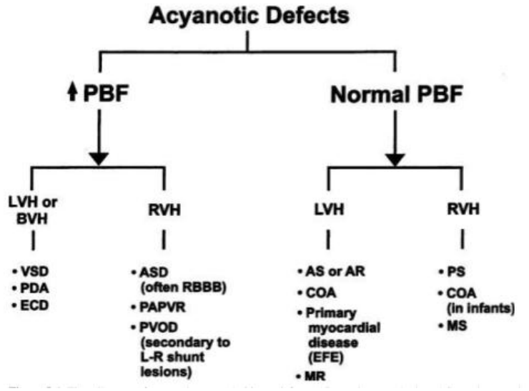

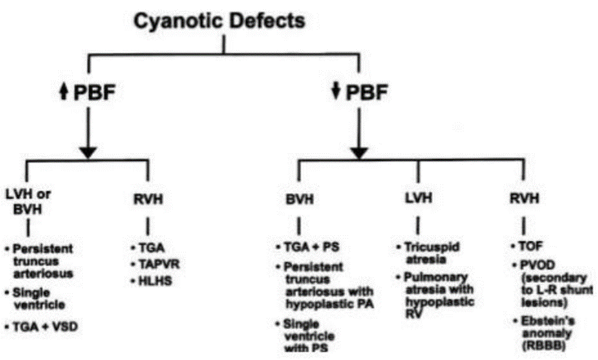

AR: Aortic Regurgitation

AS: Aortic Stenosis

Coa: Coarctation Of The Aorta

ECD: Endocardial Cushion Defect

HLHS: Hypoplastic Left Heart Syndrome

MR: Mitral Regurgitation

MS: Mitral Stenosis

PAPVR: Partial Anomalous Pulmonary Venous Return

PBF: Pulmonary Blood Flow

PDA: Patent Ductus Ateriosus

PS: Pulmonary Stenosis

PVOD: Pulmonary Veno-Occlusive Disease

TAPVR: Total Anomalous Pulmonary Venous Return

TOF: Tetralogy Of Fallot

VSD: Ventricular Septal Defect

Hẹp buồng tống thất (T) 🡪 “thuyết dòng chảy” (CoA,…)

CoA người lớn 🡪 ảnh hưởng tim (T)

CoA trẻ em 🡪 ảnh hưởng tim (P)

Chú ý

D – TGA

L – TGA

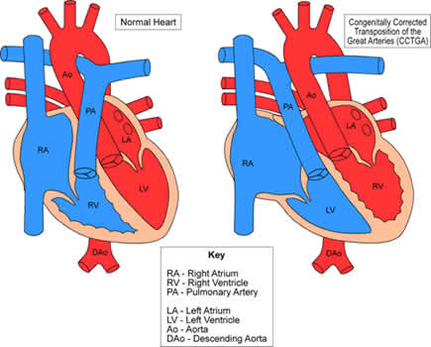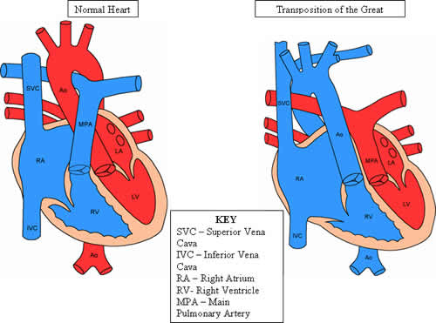

# Một số tật TBS thường gặp

## Thông liên nhĩ

### Vị trí:

Ostium secundum (OS) 50-70%

Ostium primum (OP) 15%

Sinus venosus (SV) 10%

Coronary sinus (CS) hiếm

### Sinh lý bệnh: Phụ thuộc Kích thước lỗ thông + Compliance thất (P)

Tăng gánh tâm trương nhĩ P và thất P

Tăng lưu lượng máu lên phổi 🡪 tăng áp phổi

Giảm chức năng thất T

Thất P lớn đè thất T

Thất T giảm kích thước

Thất T biến dạng (hình sừng trâu thay vì hình bầu dục)

Thân ĐMP lớn chèn ép ĐM vành trái

### Lâm sàng

#### Dị tật bẩm sinh

$ Holt-Oram (đột biến gen trên NST 12q2, di truyền tính trội trên NST thường)

$ Patau (trisomy 13)

$ Edward (trisomy 18)

#### Triệu chứng 🡪 Giải thích cơ chế T2 cố định (?)

### Cận lâm sàng: ECG, X quang phổi, siêu âm tim

ECG: Lớn nhĩ P, lớn thất P, block AV độ I, block nhánh P

XQ phổi: Tim to về bên P, tăng tuần hoàn phổi chủ động

SA: Vị trí, kích thước, chiều lỗ thông, chức năng tim, áp lực ĐM phổi

### Diễn tiến

Lỗ thông <8 mm 🡪 80 – 87% có khả năng tự đóng trước 4t 🡪 Theo dõi đến 8 tuổi

Lỗ thông >8 mm 🡪 Không khả năng tự đóng 🡪 Đóng + ngừa VNTMNT

Lỗ thông lớn 🡪 Suy tim + tăng áp ĐMP lúc 20 – 30 tuổi

Loạn nhịp nhĩ

### Đóng lỗ thông

#### Chỉ định

Không suy tim + Qp/Qs >1.5

Suy tim (P)

#### Kỹ thuật

Dụng cụ: ASD – OS + rìa xung quanh đủ rộng (>4mm) (thực tế >5 mm)

Phẫu thuật: Không thể đóng bằng dụng cụ, suy tim, tăng áp ĐMP

🡪 Sau đóng dù 🡪 Uống Aspirin 6 tháng (thời gian đủ để nội mạc trùm lên dụng cụ) 🡪 Ngừa huyết khối

## Thông liên thất

### Vị trí

Phần quanh màng (perimembranous) 80%

Phần cơ (muscular)

- phần tiếp nhận hay lối vào (inlet) 5-8%

- phần buồng tống (outlet) 5-7%

- phần cơ bè (trabecular) 5-20%

### SLB 🡪 Kích thước lỗ thông + Kháng lực mm phổi

7 – 10 ngày đầu sau sinh: Kháng lực phổi còn cao 🡪 shunt T – P nhỏ

2 tuần sau sinh: Kháng lực phổi giảm dần 🡪 shunt T – P

Tăng lưu lượng máu lên phổi

Tăng gánh thể tích tim T

Khi 6 – 8 tuần tuổi: Kháng lực mm phổi giảm nhanh 🡪 Suy tim nặng lên

🡪 Quan trọng huyết động học

### Phân biệt TLT lỗ lớn và lỗ nhỏ

Lỗ càng nhỏ: AT lớn + ảnh hưởng huyết động ít

Lỗ càng lớn: AT nhỏ + ảnh hưởng huyết động nhiều + cân bằng áp lực 2 thất

🡪 Suy tim + tăng áp ĐMP sớm hơn

|  |  |  |
| --- | --- | --- |
|  | TLT lỗ vừa - lớn | TLT lỗ nhỏ |
| TCCN | Triệu chứng suy tim  Triệu chứng tăng tuần hoàn phổi  Triệu chứng tăng áp phổi | Không triệu chứng |
| TCTT | Triệu chứng lớn + tăng động tim T  Triệu chứng tăng áp phổi  Âm thổi nhỏ | Âm thổi lớn. âm thổi tâm thu ≥ 3/6 ở KGS III, IV trái, thô ráp, lan nan hoa, có thể kèm rung miêu tâm thu |
| X quang | Tim lớn về T  Lớn nhĩ T 🡪 4 hình ảnh  Góc Carina>70o  Bờ tim P dạng bờ đôi  Bờ T 4 cung  Thực quản lệch P  Tăng tuần hoàn phổi chủ động  🡪 Giai đoạn trễ đảo shunt 🡪 “hình cảnh cắt cụt” | Bình thường |
| ECG | Lớn thất T, nhĩ T | Bình thường |

### Tiên lượng

Lỗ nhỏ

TLT phần màng, cơ bè có khả năng tự đóng 🡪 Td đến 8 tuổi

Tự đóng 30-40% trong 6 tháng đầu sau sanh

Tự đóng 70-80% trước 8 tuổi

TLT phần buồng tống, tiếp nhận không có khả năng tự đóng

Lỗ trung bình

Phần màng, cơ bè 🡪 Đt nội + td 6 tháng 🡪 không cải thiện 🡪 mổ

Phần inlet, outlet, cơ bè nhiều lỗ 🡪 can thiệp

Lỗ lớn 🡪 Nguy cơ suy tim + tăng áp phổi 🡪 Đóng càng sớm càng tốt, <6th

Suy tim thường sau 2 tháng tuổi

Bệnh lý mạch máu phổi xảy ra sớm nhất ở trẻ 6-12 tháng tuổi

Eisenmenger thường xảy ra ở trẻ > 10 tuổi

### Điều trị

#### Nội khoa: ĐT suy tim, SDD, thiếu máu, viêm nội tâm mạc NT

#### Ngoại khoa

Đóng bằng dù 🡪 Hiện ít dùng

Phần cơ bè

Lỗ <40 mm

Rìa >5 mm

Phẫu thuật

### Theo dõi

Phòng VNTMNT 🡪 Aspirin 6 tháng

Biến chứng sau mổ

## PDA

### Đóng PDA sau sinh? 🡪 Nếu sinh đủ tháng + PDA không đóng sau sinh 🡪 tồn tại

Oxy máu tăng

PGE2 giảm: Không còn nhau thai sản xuất + tăng thoái hoá do phổi hoạt động

🡪 Đóng PDA về chức năng lúc 48h tuổi, đóng về giải phẫu lúc 3 tháng tuổi

### Tồn tại PDA? 🡪 Có thể theo dõi đến 6 tháng xem PDA đóng hay không?

Sanh non nhất là < 30 tuần tuổi thai

Mẹ bị nhiễm Rubella trong lúc mang thai

Sanh ngạt

Mẹ sống ở vùng cao nguyên

### Sinh lý bệnh: Phụ thuộc kích thước OĐM + kháng lực mạch phổi

<2 tháng

Sinh đủ tháng 🡪 kháng lực phổi còn cao 🡪 shunt T – P không lớn

Sinh non 🡪 kháng lực phổi giảm nhanh 🡪 shunt T – P nhiều 🡪 suy tim

>2 tháng: Shunt T – P

### Lâm sàng: Phân biệt PDA nhỏ và lớn (Bệnh sử + LS + XQ + ECG)

|  |  |  |
| --- | --- | --- |
|  | PDA lỗ vừa - lớn | PDA lỗ nhỏ |
| TCCN | Triệu chứng suy tim  Triệu chứng tăng tuần hoàn phổi  Triệu chứng tăng áp phổi | Không triệu chứng |
| TCTT | Triệu chứng lớn + tăng động tim T  Triệu chứng tăng áp phổi  🡪 Chú ý  $ nhiễm Rubella bào thai  Mạch Corrigan  Hiệu áp rộng  Tím chuyên biệt khi đảo shunt  (tím chi dưới ± tay trái) | Triệu chứng ít nặng hơn  Âm thổi liên tục hoặc 2 thì, 1/6-4/6 hoặc âm thổi tâm thu (SS, tăng áp ĐMP) ở dưới đòn trái |
| X quang | Tim lớn về T  Lớn nhĩ T 🡪 4 hình ảnh  Góc Carina>70o  Bờ tim P dạng bờ đôi  Bờ T 4 cung  Thực quản lệch P  Tăng tuần hoàn phổi chủ động  🡪 Giai đoạn trễ đảo shunt 🡪 “hình cảnh cắt cụt” | Bình thường |
| ECG | Lớn thất T, nhĩ T | Bình thường |

🡪 **Hội chứng nhiễm Rubella bào thai (**±**)**

Đầu nhỏ

Viêm não – màng não

Chậm phát triển tâm thần

Đục thuỷ tinh thể, tăng nhãn áp bẩm sinh, bệnh lý sắc tố võng mạc

Điếc

Vàng da, phát ban

Lách to

Bệnh xương thấu xạ

TBS (PDA hoặc hẹp ĐMP)

**🡪 Mạch Corrigan: Nẩy mạnh, chìm nhanh 🡪 NN gây mạch Corrigan**

PDA

Hở chủ

Thông nối ĐM – TM

Sốc ấm

Hiệu áp lớn: HATTr <1/2 HATTh

### Điều trị đóng PDA

#### Chỉ định

Non tháng + không triệu chứng 🡪 Td đến 6 tháng

Non tháng + có triệu chứng hoặc đủ tháng 🡪 Đóng

Thời điểm đóng tốt nhất l2 – 24 tháng

#### Lựa chọn

Thuốc –> không hiêu quả ở trẻ đủ tháng

Dụng cụ

🡪 Chỉ định: PDA hình phễu, đường kính < 10 mmm, chưa đảo shunt

🡪 Biến chứng: shunt tồn lưu, thuyên tắc ĐMP, tán huyết, hẹp ĐMP trái, tắc nghẽn ĐMC và mạch đùi

Phẫu thuật

🡪 Chỉ định: PDA chưa đảo shunt, không đóng bằng dụng cụ được

🡪 Biến chứng: khàn tiếng do tổn thương dây thần kinh quặt ngược, liệt cơ hoành trái, tràn dịch dưỡng chấp màng phổi, tái thông (trong cột ống ĐM)

#### Đóng PDA sơ sinh

Chỉ định

SHH lệ thuộc oxy, khó cai máy

SDD

Suy tim

Thuốc: Ibuprofen 10 mg/kg x 3 ngày 🡪 tối đa 2 đợt cách nhau 1 tuần

🡪 Nếu không hiệu quả 🡪 Thông tim

CCĐ: Viêm ruột hoại tử, giảm TC nặng, suy thận

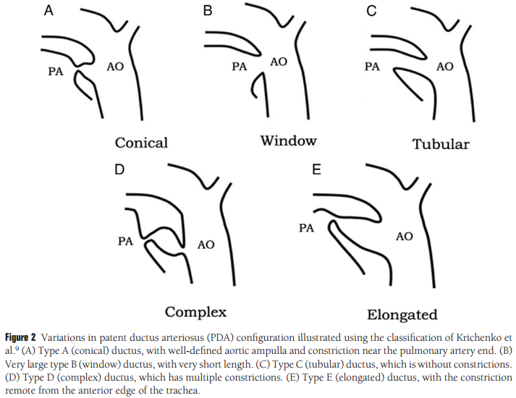

## Kênh nhĩ thất

### GPB 🡪 Tổn thương gối nội mạc

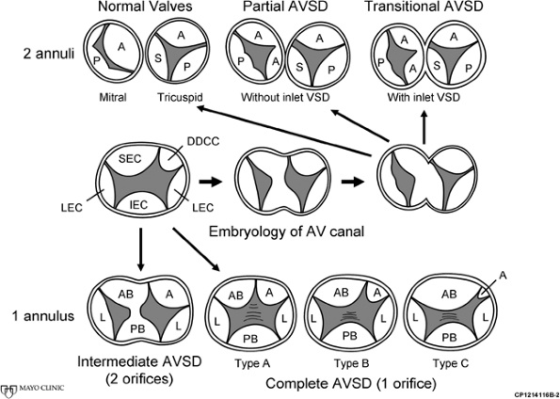

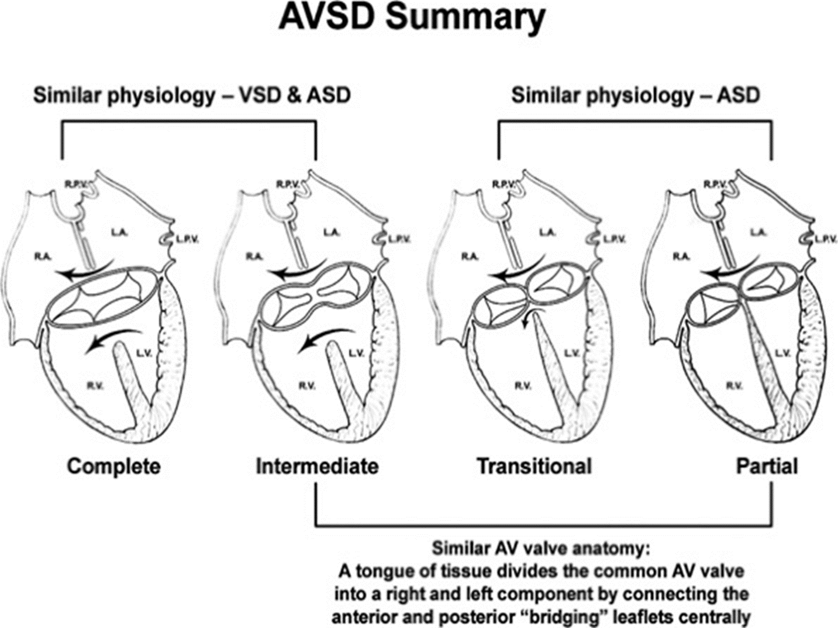

**🡪 Chú ý**

$ Down chiếm 40 – 50% khiếm khuyết gối nội mạc

### Kênh nhĩ thất bán phần

#### Sinh lý bệnh

Kích thước thông liên nhĩ

Chức năng van nhĩ thất T 🡪 Thường hở van nhĩ thất T: Máu từ thất T 🡪 nhĩ T

Nếu có thêm VSD inlet nhỏ

🡪 VSD + ASD nhỏ 🡪 tăng gánh thể tích tim T

🡪 VSD + ASD lớn 🡪 tăng gánh thể tích tim P

#### Phân biệt

|  |  |  |
| --- | --- | --- |
|  | TLN nhỏ + hở van nhĩ thất nặng | TLN lớn |
| SLB | Máu từ nhĩ T – thất T tăng  🡪 tăng gánh tâm trương thất P  🡪 tăng tuần hoàn phổi chủ động > thụ động | Máu từ nhĩ T – nhĩ P – thất P  🡪 tăng gánh tâm trương thất T  🡪 tăng tuần hoàn phổi thụ động > chủ động |
| LS | Lớn thất T + tăng động tim T  🡪 suy tim T, suy tim toàn bộ | Lớn thất P + tăng động tim P  🡪 Suy tim P |
| ECG | Trục vô định  Lớn nhĩ T hoặc 2 nhĩ  Lớn thất T hoặc 2 thất | Trục vô định  Lớn nhĩ P  Lớn thất P + block nhánh P |
| XQ | Bóng tim to sang T  Tăng THP thụ động | Bóng tim to sang P  Tăng THP chủ động |

#### Diễn tiến: ASD, VSD không tự đóng 🡪 suy tim, tăng áp phổi, VNTMNT

#### Điều trị: PT lúc 2 – 4 tuổi hoặc sớm hơn nếu suy tim, hở 2 lá nặng, SDD

### Kênh nhĩ thất toàn phần

#### SLB 🡪 Các đường thông

Thông liên nhĩ, hông liên thất

Thông thất T – nhĩ T

Thông thất T – nhĩ P

#### LS, diễn tiến

Suy tim xuất hiện từ 1-2 tháng tuổi

Viêm phổi tái phát nhiều lần

Tử vong lúc 2-3 tuổi nếu không phẫu thuật

Bệnh mạch máu phổi tắc nghẽn xuất hiện lúc 6-12 tháng tuổi

#### CLS

XQ: Tim to toàn bộ (4 buồng), tuần hoàn phổi tăng, ĐMP dãn

SA: Hình ảnh ĐMC đi vòng lên trên, ra trước 🡪 “cổ ngỗng” 🡪 hẹp buồng tống thất T

ECG: Trục vô định, PR dài, Lớn thất P

#### Điều trị 🡪 **Luôn có chỉ định PT**

Down 🡪 Nguy cơ tăng áp phổi cao hơn 🡪 PT trước 3 tháng

Nội khoa 🡪 Điều trị suy tim, nhiễm trùng, phòng VNTMNT

Ngoại 🡪 PT lúc 2 – 4 tháng tuổi

## Hẹp eo ĐMC

### GPB

#### Vị trí hẹp so với ống ĐM

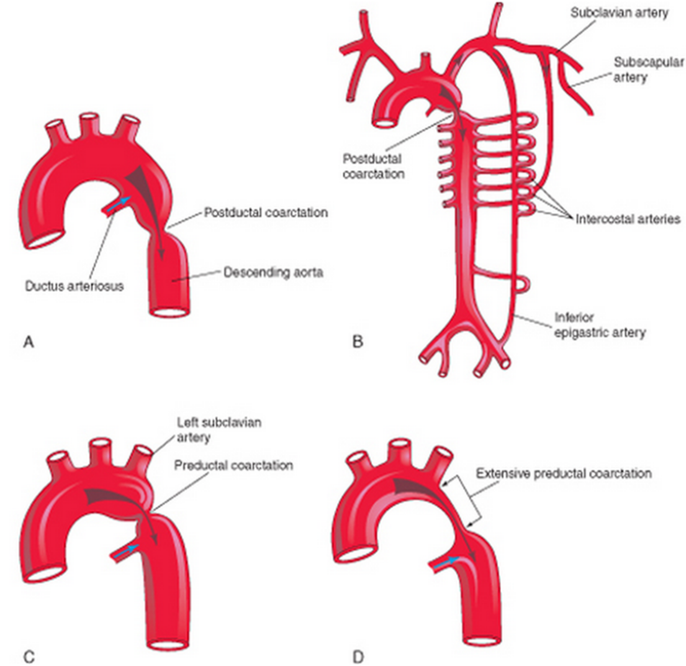

Preductal CoA 🡪 Thường gặp ở trẻ em 🡪 Suy tim sớm và nặng, tím chuyên biệt 2 chi dưới

Postductal CoA 🡪 Trẻ em: Suy tim, tăng áp phổi nặng, người lớn: tăng huyết áp

CoA nặng 🡪 tắc nghẽn, giảm CLT

🡪 Phì đại cơ thất T

🡪 Hoạt hoá TK giao cảm 🡪 tăng co bóp cơ tim, tăng nhịp tim, co mạch

🡪 Hoạt hoá hệ RAA

🡪 Lâu dài: Suy tim T, tăng áp phổi

#### Kiểu hẹp

Hẹp thắt 1 vị trí 🡪 hẹp >50% RL huyết động nặng

Hẹp dạng ống 🡪 hẹp <50% đã RL huyết động nặng

|  |  |  |
| --- | --- | --- |
|  | Trẻ nhũ nhi có triệu chứng | Trẻ nhũ nhi không triệu chứng |
| SLB | Cơ tim chưa kịp phì đại  Độ dãn nở cơ tim kém  Không tuần hoàn bàng hệ  Phân bố TK giao cảm còn ít (do thiếu thụ thể beta)  🡪 Khi đóng PDA, PFO 🡪 Sốc tim, OAP  🡪 Suy tim sớm (3 tháng tuổi) | Thất trái phì đại, cơ thất dày  Phình mạch dạng túi ở vòng mạch Willis (3-5%) → tai biến mạch máu não ở BN cao HA  Tuần hoàn bàng hệ nhiều |
| LS | Suy tim T cấp, sốc tim, OAP  Suy tim lúc 3 tháng tuổi  Tím chuyên biệt 2 chi dưới  Mạch chi dưới < chi trên | Suy tim T  T/chứng trên-dưới chỗ hẹp  THA chi trên  M chi dưới yếu  T/chứng hở chủ/ĐMC 2 lá  Xuất huyết nội sọ do vỡ phình mạch của vòng mạch Willis  Bệnh cảnh não của cao HA |
| CLS | Lactate máu tăng  Hạ đường huyết  Khí máu: toan chuyển hóa  ECG: Lớn thất P, block nhánh P  XQ: Tim to, tăng THP thụ động | ECG: Lớn tim T  XQ:  Bóng tim bình thường, lớn nhẹ  Dãn ĐMC lên |
| Điều trị nội | Tuần đầu sau sinh **PGE1** TTM  -> **giữ ÔĐM** | Phòng VNTMNT |
| Điều trị suy tim   * O2 * Lợi tiểu * Trợ tim (Digoxin, Dobu, Dopa) | Điều trị suy tim  Điều trị THA |
| Điều trị hỗ trợ  (hạ ĐH, hạ to, SHH,NT,toan máu, thiếu máu…) | Theo dõi **chênh lệch HA** chi trên và chi dưới |
| Tạm thời | Nong chỗ hẹp bằng bóng | Nong chỗ hẹp bằng bóng  Đặt stent chỗ eo ĐMC |
| Phẫu thuật | Suy tim cấp, sốc tim -> phẫu thuật cấp cứu | Suy tim, THA nặng -> mổ ngay |
| Không t/c + chênh lệch HA ≥ 20  -> mổ lúc 2-4 tuổi |
| Không t/c + chênh lệch HA <20  -> mổ khi chênh lệch tăng/ g/sức |
| Sau PT | * Kẹp ĐMC lúc mổ -> thiếu máu tuỷ sống -> liệt * THA dội sau mổ (chưa thay đổi mm thích nghi, còn ht adrenergic) * Phòng VNTMNT | |

## Shunt P – T

## Hẹp đường ra

### Hẹp phổi

### Hẹp chủ

### Hẹp eo ĐM chủ

🡪 SLB

Trước chỗ hẹp 🡪 dãn

Tại chỗ hẹp 🡪 âm thổi

Sau chỗ hẹp 🡪 dãn

## TOF

### GPB

Thông liên thất **rộng**

Tắc nghẽn đường ra thất phải

Phì đại thất phải

ĐMC cuỡi ngựa trên vách liên thất

🡪 Yếu tố giải phẫu quan trọng nhất là ĐMC cưỡi ngựa do **vách nón** lệch ra trước trên

🡪 Thường kèm ASD, PFO (83%), chú ý bất thường ĐM vành

### Sinh lý bệnh

Hẹp buồng thoát thất P (hẹp dưới van 45%, tại van 10%) 🡪 Yếu tố quan trọng nhất

TLT lỗ lớn

🡪 Yếu tố sinh lý bệnh quan trọng nhất là hẹp buồng thoát thất P

Hẹp phổi nhẹ, vừa 🡪 Tìm nhẹ, vừa

Hẹp phổi nặng 🡪 Tím nặng

🡪 Tăng gánh tâm thu thất P + giảm tiền tải thất T, giảm co bóp thất T

🡪 Suy tim/TOF

Fallot già 🡪 Hypoxia kéo dài

TOF + hở chủ

**🡪 Tại sao TOF tím muộn?**

Nhỏ chuyển hoá yếm khí

Nhu cầu oxy không cao

Còn HbF

Còn PDA lúc sinh

🡪 TOF tím sớm khi không có lỗ van ĐMP

🡪 4 chứng Fallot hồng 🡪 cơ chế?

Hẹp phổi nhẹ, vừa + VSD nhỏ

Tuần hoàn bàng hệ nhiều

🡪 Giải thích SLB 1 số biến chứng

Đa HC: Thứ phát do thiếu O2 🡪 thiếu Fe tg đối, cô đặc máu

Áp xe não

RLĐM

### LS

Tím trung ương (thường xuất hiện muộn sau sinh)

🡪 Chậm tăng trưởng

🡪 Đầu chi dùi trống 🡪 cơ chế?

Hẹp tại van hoặc dưới van ĐMP 🡪 Âm thổi ở tim

Lớn + tăng động tim P

### CLS

ECG: Tăng gánh tâm thu thất P, ít khi lớn nhĩ P

XQ: Bóng tim nhỏ “boot shaped”, giảm tuần hoàn phổi

XN biến chứng

CTM: Đa hồng cầu, giảm TC

ĐMTB: Rối lọan đông máu (giảm tiều cầu, RL chức năng tiểu cầu, giảm fibrinogen máu)

KMĐM: Giảm độ bão hòa oxy máu ĐM, toan máu

### $ Digeorge

Bất thường vùng đầu mặt cổ: đầu nhỏ, mặt không cân xứng lúc khóc, mi mắt thâm, sứt môi-chẻ vòm (50%), cằm, miệng và đầu mũi nhỏ, lỗ tai nhỏ, điếc, bất thường thanh-thực quản

TBS (40%): TOF, IAA, VSD, Truncus arteriosus, vascular ring

Co giật hạ Ca máu (50%)

Bất thường xương

Không có hoặc bất thường thận

Khiếm khuyết hormon tăng trưởng

### $ Allagile

Tắc mật trong gan mãn tính, có tính gia đình

TBS thường là hẹp ĐMP

Đốt sống hình bướm-chẻ đôi, bất thường xương sườn

Trán vồ, mắt sâu, mũi phồng, cằm nhọn

### Chẩn đoán thiếu máu/ TOF

Bình thường Hb 12 g/dl 🡪 SpO2 100%

SpO2 80% 🡪 Hb bình thường là 15 g/dl

### Cơn tím thiếu oxy (hypercyanotic spell = TET spell)

#### Sinh lý bệnh

Kích thích giao cảm 🡪 Co thắt phễu ĐMP + tăng nhịp tim 🡪 tăng kháng lực phổi

Thiếu oxy đột ngột 🡪 toan máu 🡪 Dãn mạch 🡪 giảm kháng lực ngoại biên

🡪 Tăng shunt P – T

#### Điều trị

1. Tư thế gối ngực 🡪 tăng kháng lực ngoại biên

(thường cho an thần trước tư thế gối ngực để ép ĐM đùi tốt)

1. Thở oxy mask
2. An thần 🡪 Ưu tiên dùng Morphin

Ức chế trung tâm hô hấp 🡪 giảm công thở

Dãn phễu ĐMP

Nguy cơ ngưng thở khi dùng morphin

Tím nhiều

Sinh non

Dị tật não, di chứng não

$ Down

1. Chích HCO3: Cẩn thận trên những trường hợp viêm phổi
2. Truyền dịch: Giảm đa HC

🡪 Chỉ định khi lên cơn tím hoặc có dấu mất nước

🡪 Chọn LR (có HCO3), không dùng NaCl (tăng Cl 🡪 toan nặng hơn)

1. Dãn phễu ĐMP 🡪 Propanolol 0.1 – 0.2 mg/kg TMC chia 2 lần
2. Thận trọng: Suy tim (tím nặng kéo dài), nhịp tim quá chậm, suyễn,...
3. Thuốc co mạch

## Tím + tăng THP

TGA

Tim 1 thất

Thân chung ĐM